Je réponds aux questions
- J’écris « vrai » ou « faux » :  - Chester est un cheval. (…………….)  - L’animal a un handicap au niveau de la patte. (……………..)  - Le cheval rencontre une jument qui se moque de lui. (…………….)  - les animaux de l’écurie n’acceptent pas l’handicap de Chester. Je justifie ma réponse :  ………………………………………………………………………………………………………………………………………………………………………………………  - Relève du texte les détails qui montrent le chagrin et la souffrance du cheval :  ………………………………………………………………………………………………………………………………………………………………………………………  - Réécris les phrases en remplaçant les mots soulignés par des expressions ayant le même sens :  - Chester galope dans la forêt = Chester …………… dans la forêt.  - C’est une ravissante jument = c’est une ………… jument.  - Je trouve le contraire des mots soulignés :  - Chester est incapable. ≠ Chester est …………..  - Chester apprend à s’aimer sa différence. ≠ chester apprend à ……………….sa différence.  C3  - A- La jument rassure Chester. Que penses- tu de cette jument ?  …………………………………………………………………………………………………………………………  C6-1  B- les animaux de la ferme s’excusent auprès du petit Chester. Imagine ce qu’ils peuvent dire au moins dans une réplique.  ……………………………………………………………………………………………………………………………………………………………………………………………………………………………………………………  C6-2 | C2  C2  C2  C4  C4  C3  C3  C3

Tableau d’attribution de notes
 | C 1 | C 2 | C 3 | C 4 | C 5 | C 6
--- | 0 | 0 | 0 | 0 | 0 | De | De
+-- | 0,5-1 | 1 | 1-2 | 1,5- 2 | 0,5-1 | 0 | 0
++- | 1,5- 2 | 2 | 3 | 2,5- 3 | 1,5- 2 | A | A
+++ | 2,5- 3 | 3 | 4 | 3,5- 4 | 2,5- 3 | 1 | 2

Chester l’incapable
Il était une fois, un petit cheval dans une écurie qui s’appelle « Chester ». Il a une belle allure, mais il a un petit handicap au niveau du cou qui l’empêche d’accomplir les tâches demandées par son maitre. C’est pourquoi les animaux de la ferme le surnomment « Chester l’incapable ».
Bouleversé, Chester galope dans la forêt pendant des heures entières. Après un long moment, il s’arrête sous un gros chêne et s’allonge sur son flanc boudeur, pensif et chagriné. Quand tout à coup, il entend une voix qu’il ne connait pas. C’est une ravissante jument brune qui s’approche et lui demande d’une voix douce :
« Pourquoi as-tu l’air triste ?
- Mes amis se moquent de moi et me donnent un surnom ironique et moqueur car j’ai un léger handicap. Je me sens ainsi affligé et vexé, répond l’animal d’une voix entrecoupée.
- Chester, mon ami, je te trouve très magnifique et ce léger handicap dont tu parles est à peine visible. Ainsi, tu dois être fier de toi et t’accepter comme tu es pour vivre paisiblement, déclare la jument d’un ton rassurant. »
Les paroles de la jument soulagent la peine du cheval et lui donnent confiance en soi. Depuis ce jour, Chester et la jument deviennent des amis inséparables et au fil des jours, Chester apprend à s’aimer et à s’accepter sa différence.
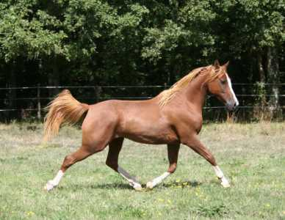
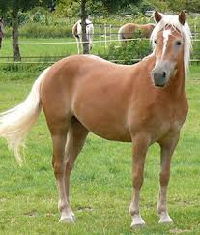

Chester
La jument

